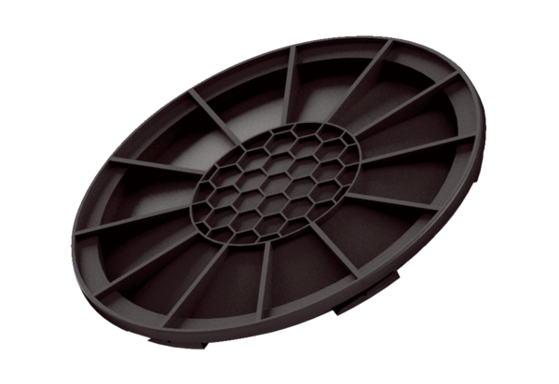Uzavírací víko MA-VD200Obsah dodávky: 1 kusSortiment: K
Typové číslo: 0059.2143Výrobce: MAICO

